1. Le pH est inférieur à 7 donc la boisson est acide.
2.
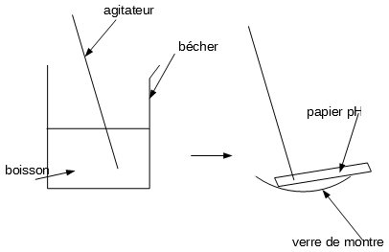
On prélève le soda à l'aide d'un agitateur.
On dépose une goutte sur du papier pH puis on compare la couleur obtenue avec l'échelle de teinte pour mesurer le pH.
3.
4. Ec = |frac 1 2 \times 0,06 \times 42,5^2 = 54J$
Volume de boisson en mL | Energie en kJ
100mL | 180kJ
330mL | ?
5. L'énergie apportée par le soda est plus grande que l'énergie consommée pour envoyer la balle à cette vitesse.
Un soda très sucré comme le coca apporte beaucoup d'énergie et il faut faire beaucoup de sport pour consommer toute l'énergie apportée par une canette de coca !

